

GoAhead WebServer添加网页指导书

Zhouguanhua
2013-7-4

一、GoAhead WebServer的主要特性有：
1. 支持ASP
2. 嵌入式的javascript
3. 标准的CGI执行
4. 内存中的CGI处理GoFroms
5. 扩展的API
6. 快速响应，每秒可处理超过50个请求
7. 完全和标准兼容
8. 如果不包含SSI，仅要求60K的内存；包含SSI，要求500K内存
9. web页面可以存在ROM或文件系统中
10. 支持多种操作系统，包括eCos 、LINUX 、LynxOS 、QNX 、VxWorks 、WinCE、
pSOS等

二、web中get操作和set操作
1、浏览器向goahead发送请求，后台返回数据，称为get操作，比如：刷新
2、浏览器提交表单，称为set操作，比如：提交修改的IP地址

3、goahead处理get和set流程
Goahead初始化函数initWebs()里会把ASP文件与C函数进行绑定，如下所示
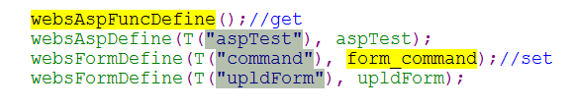

Get请求：
aspfunc.c中通过websAspDefine把各个asp文件中请求标识名称和处理函数绑定
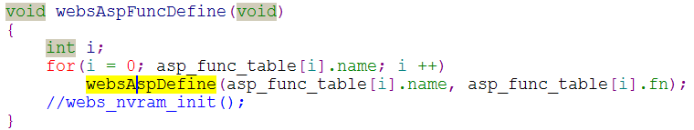
通过asp_func_table[i].name找到对应的处理函数，例如asp_get_variable函数即是get的后台处理函数了。
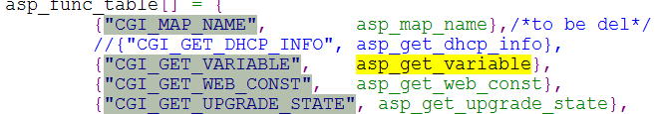

Set请求：
form_command.c 中通过websFormDefine把各个asp文件中提交表单的标识名称和处理函数进行绑定
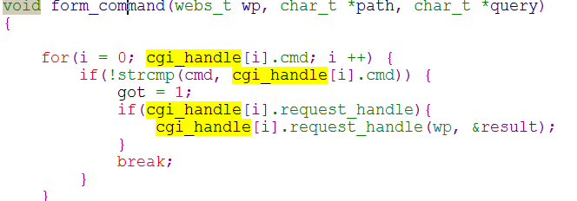
sys_ip_prop_handle函数就是set的后台处理函数了
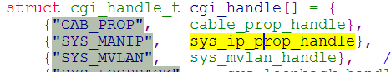

三、EPN104N中添加一个web页面
1、首先在trunk\app\www\EPN104N\web_asp\目录下建立一个system_time.asp
2、system_time.asp部分代码如下：
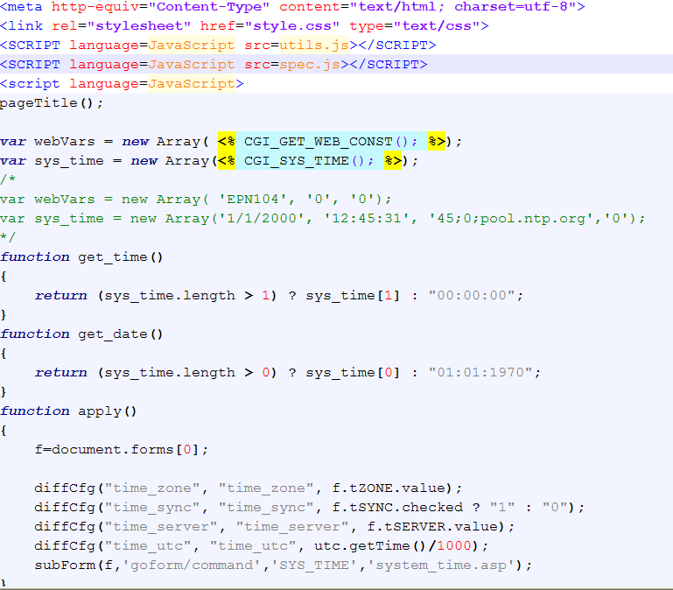

其中：
diffCfg();中第一个参数是：可以设为第二参数一样
第二个参数是：提交表单数据项
第二个参数是：提交表的单数据
subForm(f,'goform/command','SYS_TIME','system_time.asp');
subForm函数提交表单，参数：
第一个参数： 窗体
第二个参数： action ，对应于websFormDefine(T("command"), form_command);//set
第三个参数：提交后台字符，对应于{"SYS_TIME", sys_time_handle},
第四个参数：提交目的

1)Get操作
在trunk\app\webs-2-5\Aspfunc.c中
添加{"CGI_SYS_TIME", asp_sys_time},
（对应于system_time.asp中的CGI_SYS_TIME()）如下
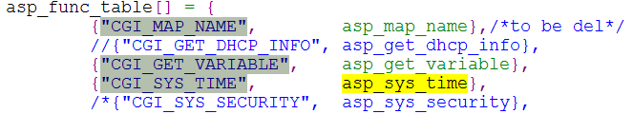
添加asp_sys_time()处理函数如下：
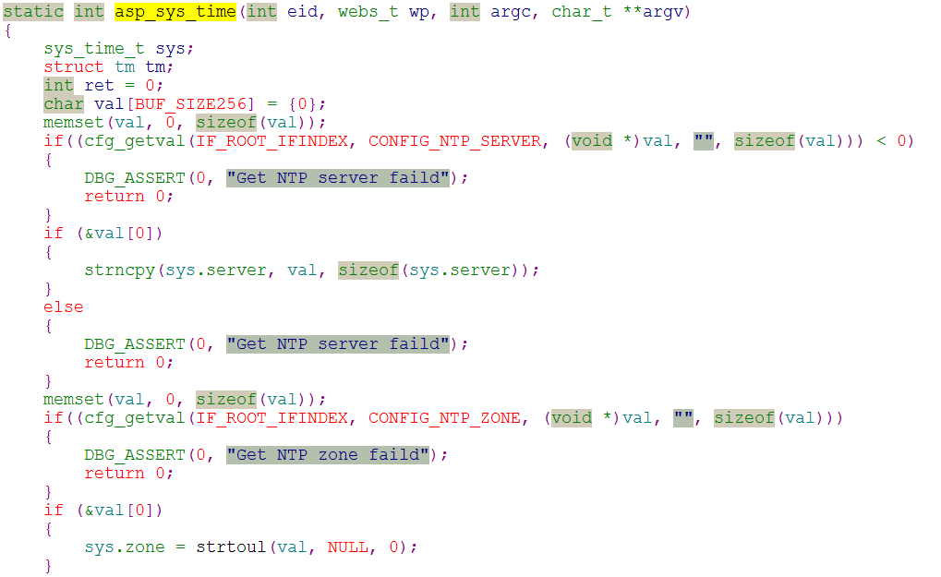
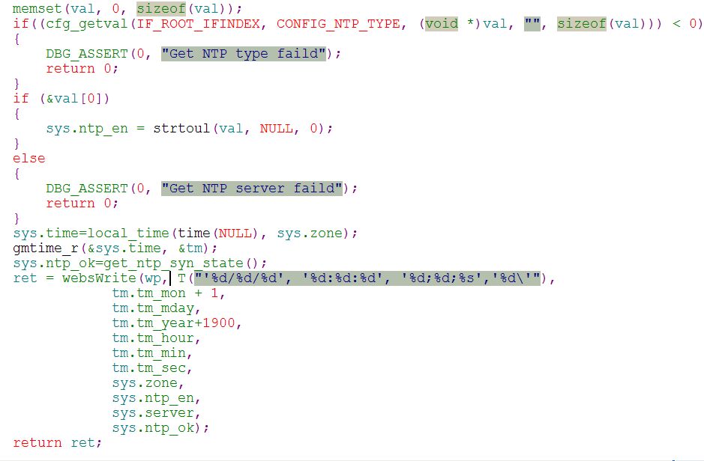

调用cfg_getval()函数从配置区中读取数据，（EPN104N 与EPN204不同，get过程可以不从master获取数据），最后把websWrite（）函数数据写到网页中(注意写入格式)。

2）set操作
流程图
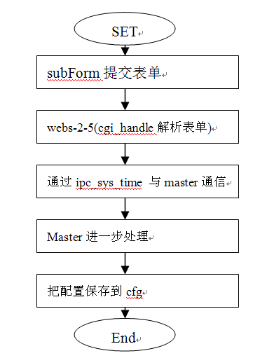
在trunk\app\webs-2-5\Form_command.c添加{"SYS_TIME", sys_time_handle},
（对应system_time.asp中subForm(f,'goform/command','SYS_TIME','system_time.asp');）
如下图：

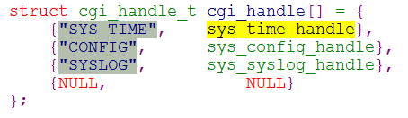
添加后代处理函数sys_time_handle()
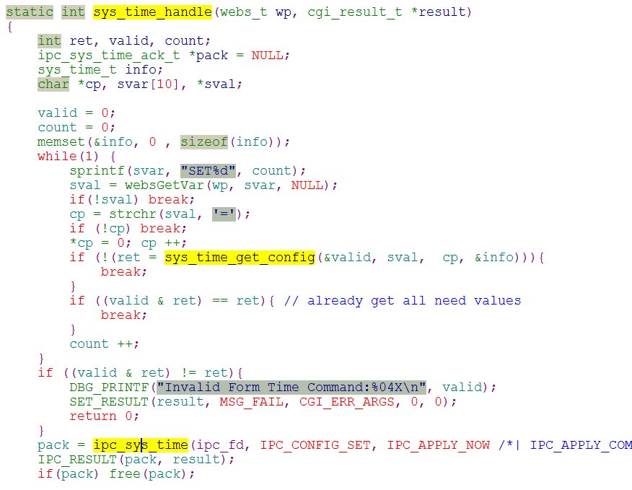
其中sys_time_get_config函数是解析web提交的数据（格式如：name=SET0 value="time_zone=44"），解析出的数据存放于info参数中，通过ipc_sys_time（）函数把数据发到master进一步处理如下：
